**НАЦИОНАЛЬНЫЙ ИССЛЕДОВАТЕЛЬСКИЙ УНИВЕРСИТЕТ**

**МОСКОВСКИЙ ЭНЕРГЕТИЧЕСКИЙ ИНСТИТУТ**

**Отчет к лабораторной работе №9**

**Дисциплины «Классификатор на основе Dense-слоев.»**

**Выполнили студенты группы А-13-22**

***Кокляева Мария и Сафонова София***

**Преподаватель: *Бартеньев О.В.***

**Москва 2024 г.**

1. ***Описание MNIST***

MNIST - объёмная база данных образцов рукописного написания цифр (белым цветом, на черном фоне).Размер каждой картинки 28*28 = пикселей.

**Информация о наборе данных в указанном формате:**

*Количество экземпляров: 70 000 изображений*

*Количество атрибутов: 784 (28x28 пикселей)*

*Цель: Столбец представляет цифру (0-9), соответствующую рукописному изображению*

*Пиксель 1-784: Значение каждого пикселя (0-255) представляет интенсивность оттенков серого соответствующего пикселя на изображении.*

*Набор данных разделен на два основных подмножества:*

*Обучающий набор: Состоит из 60 000 изображений вместе с их метками, обычно используемых для обучения моделей машинного обучения.*

*Набор тестов: Содержит 10 000 изображений с соответствующими им метками, используемых для оценки производительности обученных моделей.*

# ***2.Примеры изображений из ОМ и ПМ***

Для вывода моделей из проверочных и обучающих файлов написан следующий код:

def plot_images(images, labels, num_images=5):

plt.figure(figsize=(10, 2)) # Размер фигуры увеличен для более удобного отображения

for i in range(1, num_images+1):

plt.subplot(1,5,i)

plt.imshow(images[i-1].reshape(img_rows, img_cols), cmap='gray')

plt.title(labels[i-1])

plt.axis('off')

plt.show()

# Вывод первых 5 изображений из обучающего набора

print("OM")

for i in range (5):

plot_images(x_trn, y_trn)

print("ПМ")

# Вывод первых 5 изображений из обучающего набора

for i in range (5):

plot_images(x_tst, y_tst)

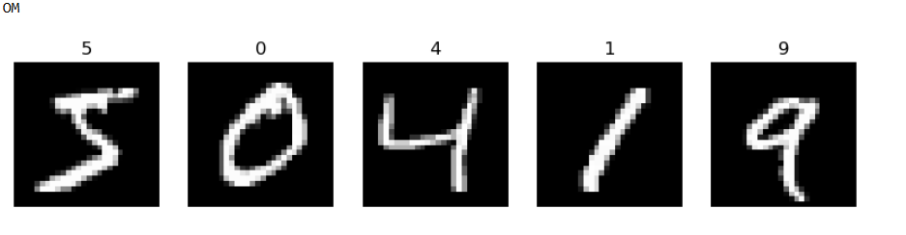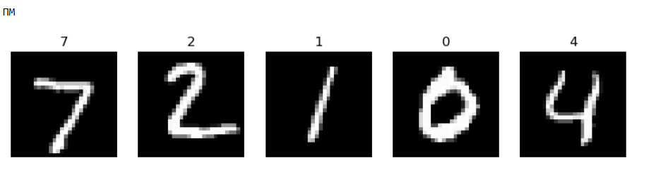

# ***3. model.summary()***

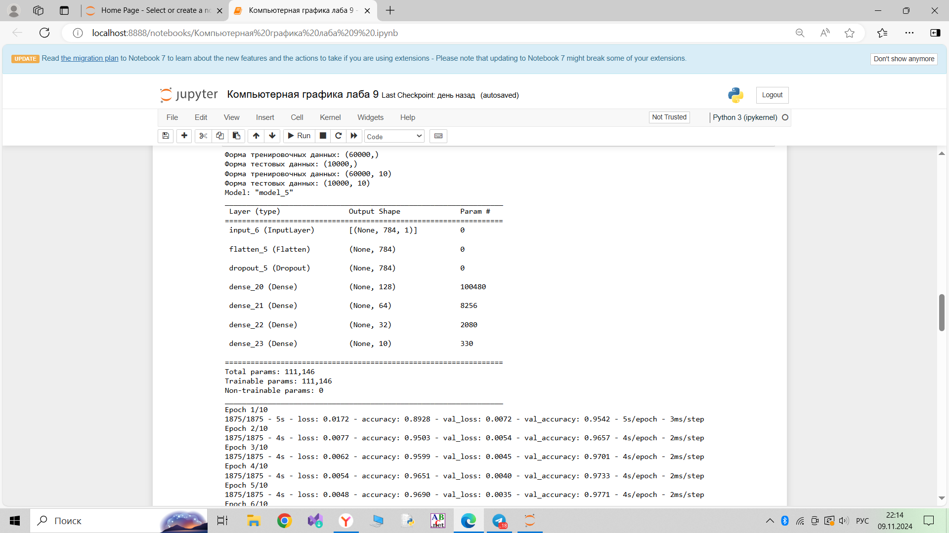

# ***4.  Графики истории обучения.***

Графики обучения лучшего по точности на оценочной выборке варианта нейронной сети.

Для вывода истории точности был написан следующий код:

*# Вывод истории обучения*

*def one_plot(n, y_lb, loss_acc, val_loss_acc):*

*plt.subplot(1, 2, n)*

*if n == 1:*

*lb, lb2 = 'loss', 'val_loss'*

*yMin = 0*

*yMax = 1.05 * max(max(loss_acc), max(val_loss_acc))*

*else:*

*lb, lb2 = 'acc', 'val_acc'*

*yMin = min(min(loss_acc), min(val_loss_acc))*

*yMax = 1.0*

*plt.plot(loss_acc, color = 'r', label = lb, linestyle = '--')*

*plt.plot(val_loss_acc, color = 'g', label = lb2)*

*plt.ylabel(y_lb)*

*plt.xlabel('Эпоха')*

*plt.ylim([0.95 * yMin, yMax])*

*plt.legend()*

*# История обучения; вывод графиков обучения*

*history = h.history*

*plt.figure(figsize = (9, 4))*

*plt.subplots_adjust(wspace = 0.5)*

*one_plot(1, 'Потери', history['loss'], history['val_loss'])*

*one_plot(2, 'Точность', history['accuracy'], history['val_accuracy'])*

*plt.suptitle('Потери и точность')*

*plt.show()*

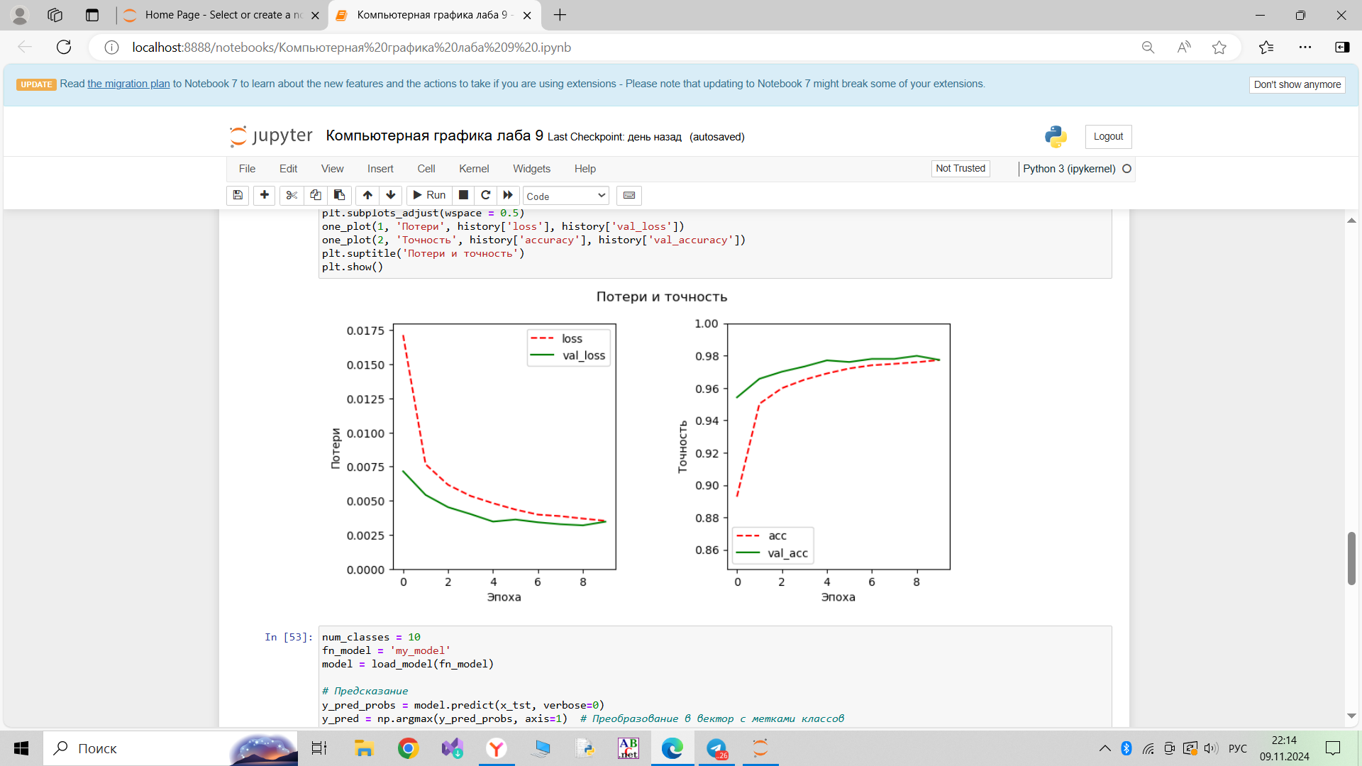

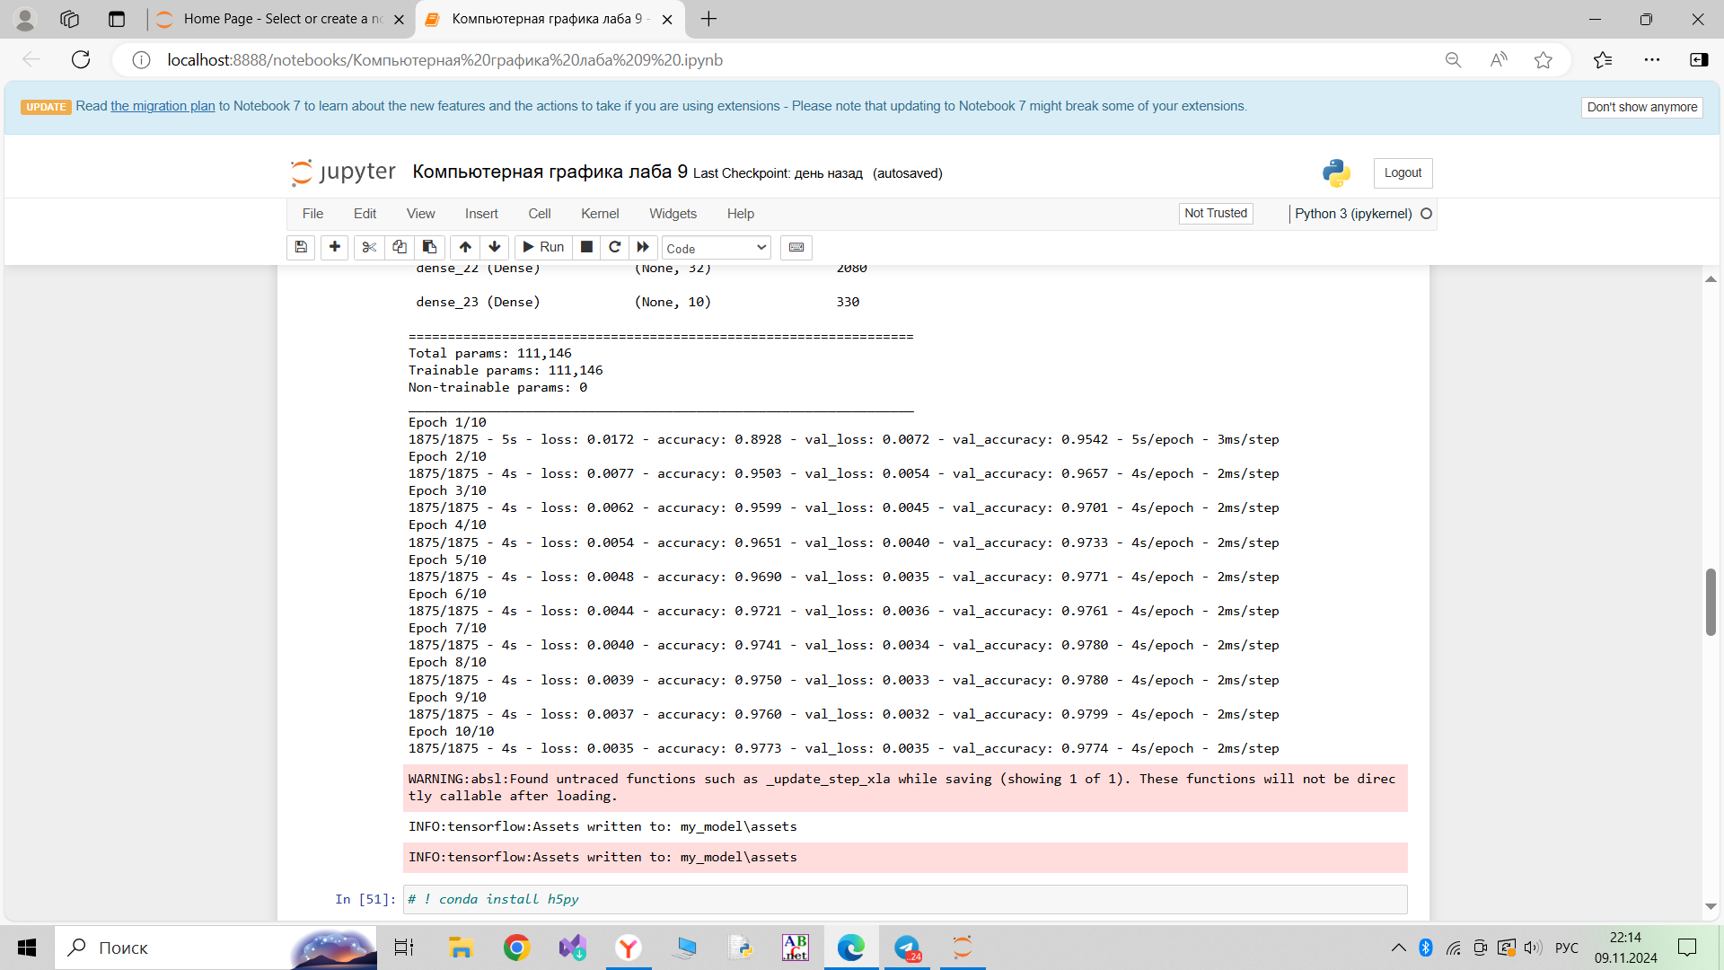

# ***5.*** ***Результат classification_report.***

***В данном «куске» кода, происходит следующее:***

***1.Создание модели***

***2.Обучение на тестовых примерах***

***3.Проверка***

from sklearn.linear_model import LinearRegression

from sklearn.metrics import classification_report

*linear_regressor = LinearRegression()*

*linear_regressor.fit(x_trn, y_trn)*

*y_true = y_tst*

*y_pred = linear_regressor.predict(x_tst).astype('int32')*

*unique_classes = np.unique(y_tst)*

*print(y_pred)*

*target_names = [f'class {i}' for i in unique_classes]*

*print(classification_report(y_tst, y_pred, target_names=target_names, labels=unique_classes))*

***Результат:***

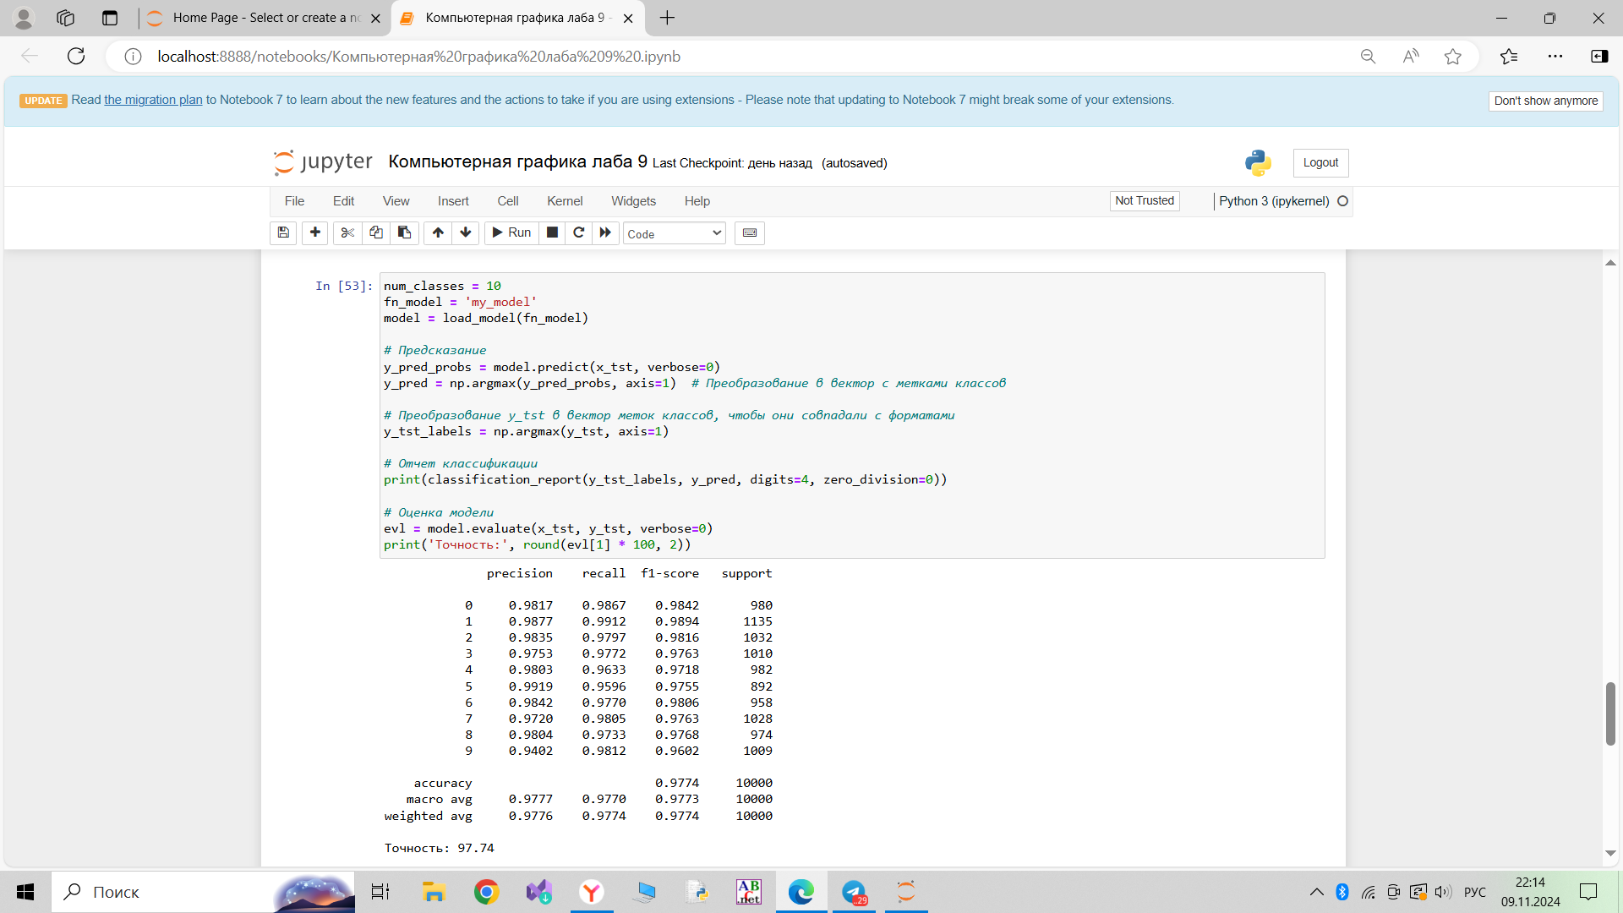

# ***6. Свой код вычисления precision, recall и F1.***

*def precision_recall_f1(y_true, y_pred, average='macro'):*

*# Найти уникальные классы*

*unique_classes = np.unique(np.concatenate((y_true, y_pred)))*

*precisions = []*

*recalls = []*

*f1_scores = []*

*for cls in unique_classes:*

*# True Positives*

*TP = np.sum((y_pred == cls) & (y_true == cls))*

*# False Positives*

*FP = np.sum((y_pred == cls) & (y_true != cls))*

*# False Negatives*

*FN = np.sum((y_pred != cls) & (y_true == cls))*

*precision = TP / (TP + FP) if (TP + FP) > 0 else 0*

*recall = TP / (TP + FN) if (TP + FN) > 0 else 0*

*f1 = (2 * precision * recall) / (precision + recall) if (precision + recall) > 0 else 0*

*precisions.append(precision)*

*recalls.append(recall)*

*f1_scores.append(f1)*

*if average == 'macro':*

*# Макроусреднение*

*precision = np.mean(precisions)*

*recall = np.mean(recalls)*

*f1 = np.mean(f1_scores)*

*elif average == 'micro':*

*# Микроусреднение, суммируя все TP, FP и FN для всех классов*

*TP = np.sum([(y_pred == cls) & (y_true == cls) for cls in unique_classes])*

*FP = np.sum([(y_pred == cls) & (y_true != cls) for cls in unique_classes])*

*FN = np.sum([(y_pred != cls) & (y_true == cls) for cls in unique_classes])*

*precision = TP / (TP + FP)*

*recall = TP / (TP + FN)*

*f1 = (2 * precision * recall) / (precision + recall)*

*return precision, recall, f1*

**Результат:**

